**Objednatel: Objednávka č.: 12/2025**

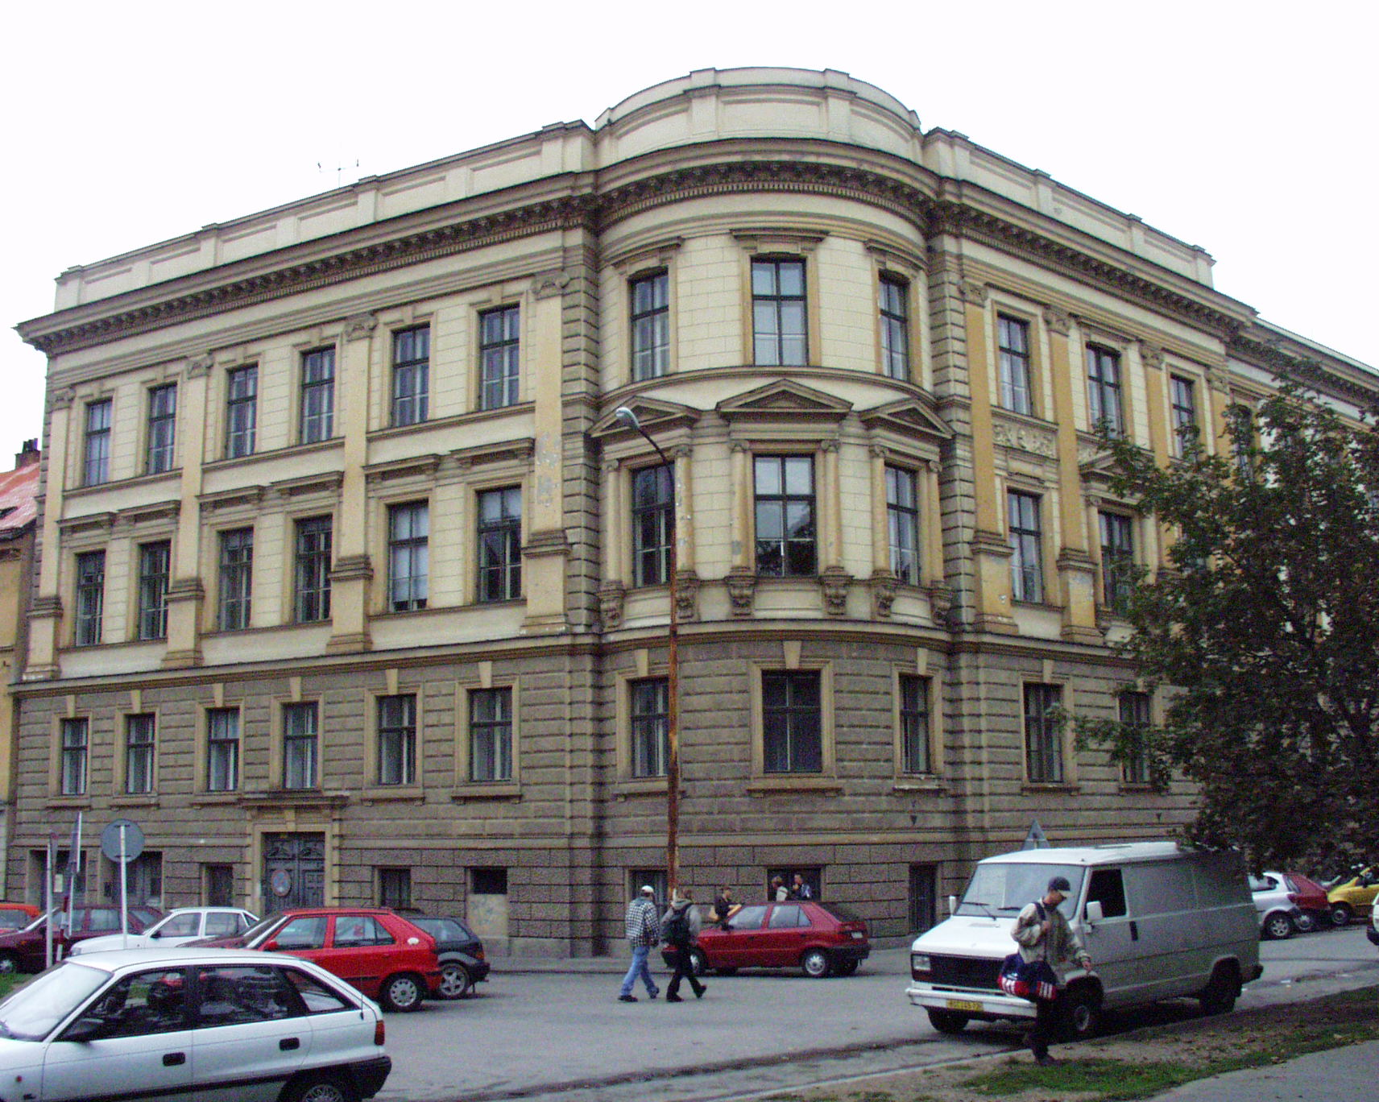**Střední** **průmyslová** **škola** **stavební Brno,**

**příspěvková organizace,** Kudelova 8

##### PSČ : 662 51, tel.: 545 32 12 10 IČO: 00559466 DIČ: CZ00559466

Bankovní spojení : KB Brno-Černá Pole, č.ú. : 99835621/0100

**E mail :** [**skola@spsstavbrno.cz**](mailto:skola@spsstavbrno.cz) **http:** [**www.spsstavbrno.cz**](http://www.spsstavbrno.cz/)

**Dodavatel:** FUNLANDIA s.r.o.

Lovčenská 487/2, Košíře,

150 00 Praha

IČ: 07724748

DIČ: CZ07724748

**Specifikace zboží/služby:**

Objednáváme u Vás ubytování s plnou penzí (PP) pro Sportovně turistický kurz (STK) našich studentů.

Počet osob: 130 (studentů) +1 zdravotník + 10 (doprovod zdarma)

Termín: 9. - 12. 6. 2025 (tři noclehy s PP)

V ceně je zahrnuto ubytování, strava (zahájení obědem v PO 9. 6. a ukončení snídaní ve ČT 12. 6.) a využití sportovišť v areálu.

**Cena: 750 Kč/os/den.**

Kontaktní osoba:

Prosíme o potvrzení objednávky a zaslání zpět.

23. 5. 2025

Objednatel………………… Dodavatel:

Ing. Jan Hobža, ředitel školy objednávku akceptujeme……………………